Electricidad. Circuitos eléctricos.
- ¿Cuál de ellas es falsa en un circuito eléctrico?
a) Siempre tiene que haber un receptor
b) Siempre habrá una corriente eléctrica
c) Siempre tiene que haber un generador
d) Siempre habrá cables
- ¿Cuáles son los tipos de elementos que puedo encontrar en un circuito eléctrico?
a) Generadores, conductores, receptores y elementos de control
b) Generadores, conductores, aparatos eléctricos y elementos de control
c) Pilas, cables, resistencias y interruptores
d) Generadores, cables, interruptores y conmutadores
- ¿Cómo se llaman los elementos de un circuito que impulsan los electrones?
a) Conductores
b) Elementos de control
c) Receptores
d) Generadores
- ¿Cómo se llaman los elementos de un circuito que transforman la electricidad en otro tipo de energía útil?
a) Elementos de control
b) Receptores
c) Generadores
d) Transformadores
- ¿Cómo se llaman los elementos de un circuito por los que circula la corriente entre un componente y otro?
a) Generadores
b) Elementos de control
c) Conductores
d) Receptores
- ¿Cómo se llaman los elementos de un circuito que nos permiten hacer que la corriente circule por donde nosotros queremos?
a) Conductores
b) Receptores
c) Elementos de control
d) Generadores
- ¿Cuál no es un generador?
a) Toma de red
b) Motor
c) Pila
d) Batería
- ¿Cuál consideramos un conductor?
a) Aluminio
b) Interruptor
c) Pulsador
d) Cable
- ¿Cuál no sería un receptor?
a) Resistencia
b) Lámpara
c) Motor
d) Pila
- ¿Cuál no es un elemento de control?
a) Pulsador
b) Interruptor
c) Conmutador
d) Cable
- ¿Cómo están conectadas las resistencias de la figura?
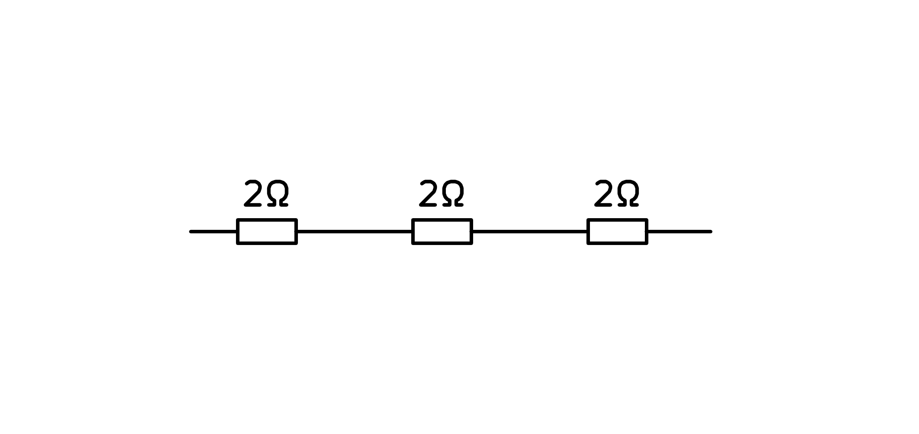
a) Serie
b) Línea
c) Paralelo
d) Mixto
- ¿Cómo están conectadas las resistencias de la figura?
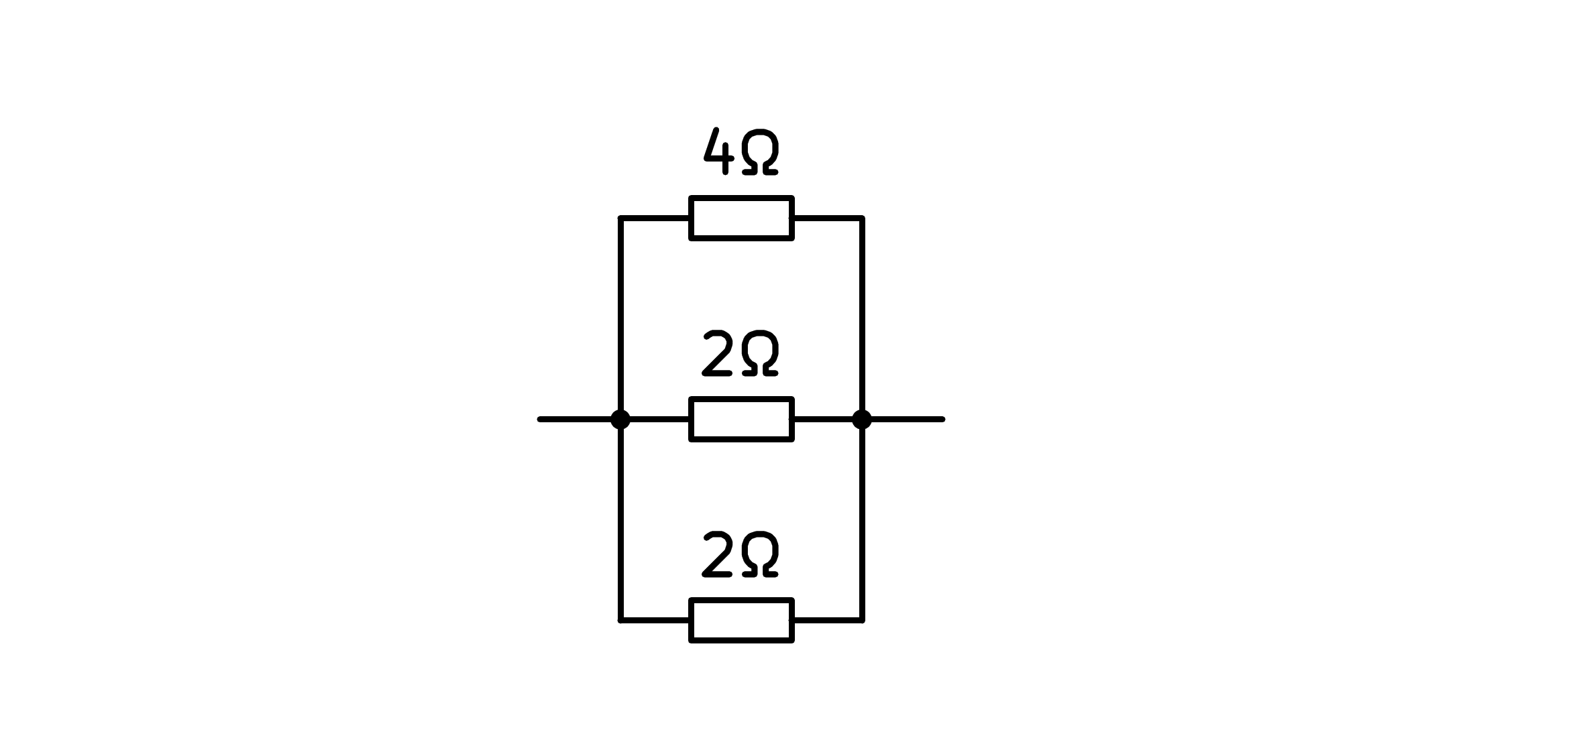
a) Paralelo
b) Lateral
c) Mixto
d) Serie
- ¿Cómo están conectadas las resistencias de la figura?
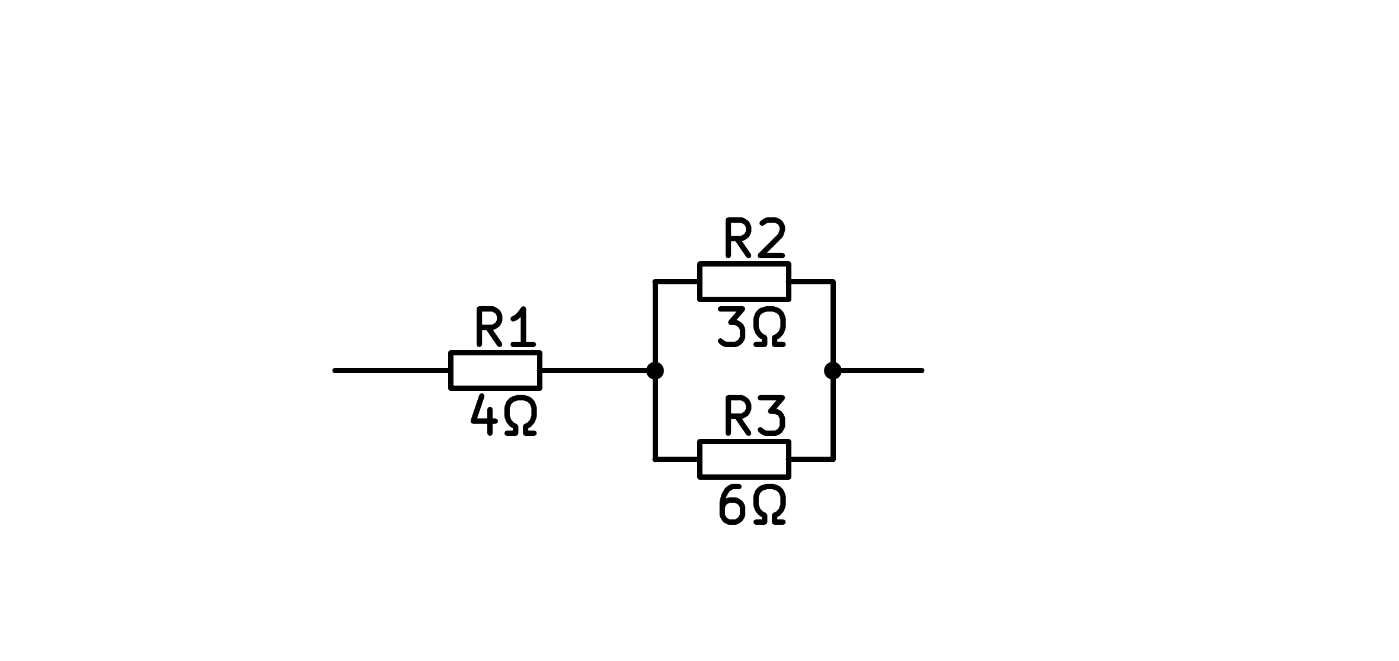
a) Serie
b) Mixto
c) Compuesto
d) Paralelo
- ¿Qué diferencias de funcionamiento habrá entre el circuito 1 y 2?
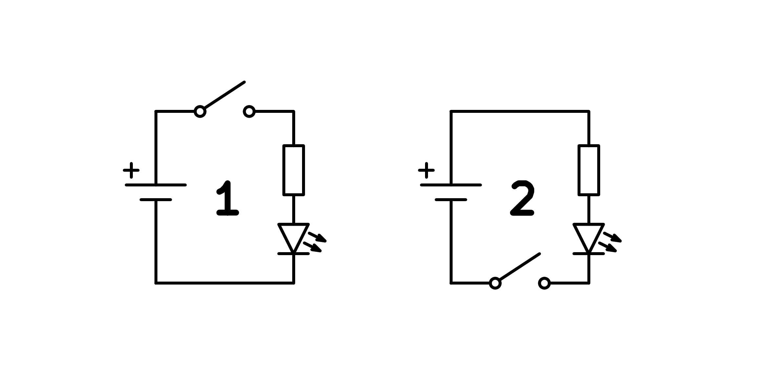
a) En el circuito 2, el led enciende aunque no cerremos el interruptor
b) Los dos ledes encienden al presionar el interruptor, pero el 2 un instante antes
c) Los dos ledes encienden al presionar el interruptor, pero el 1 un instante antes
d) Ninguna
- ¿Cuál es falsa, para el circuito de la figura?
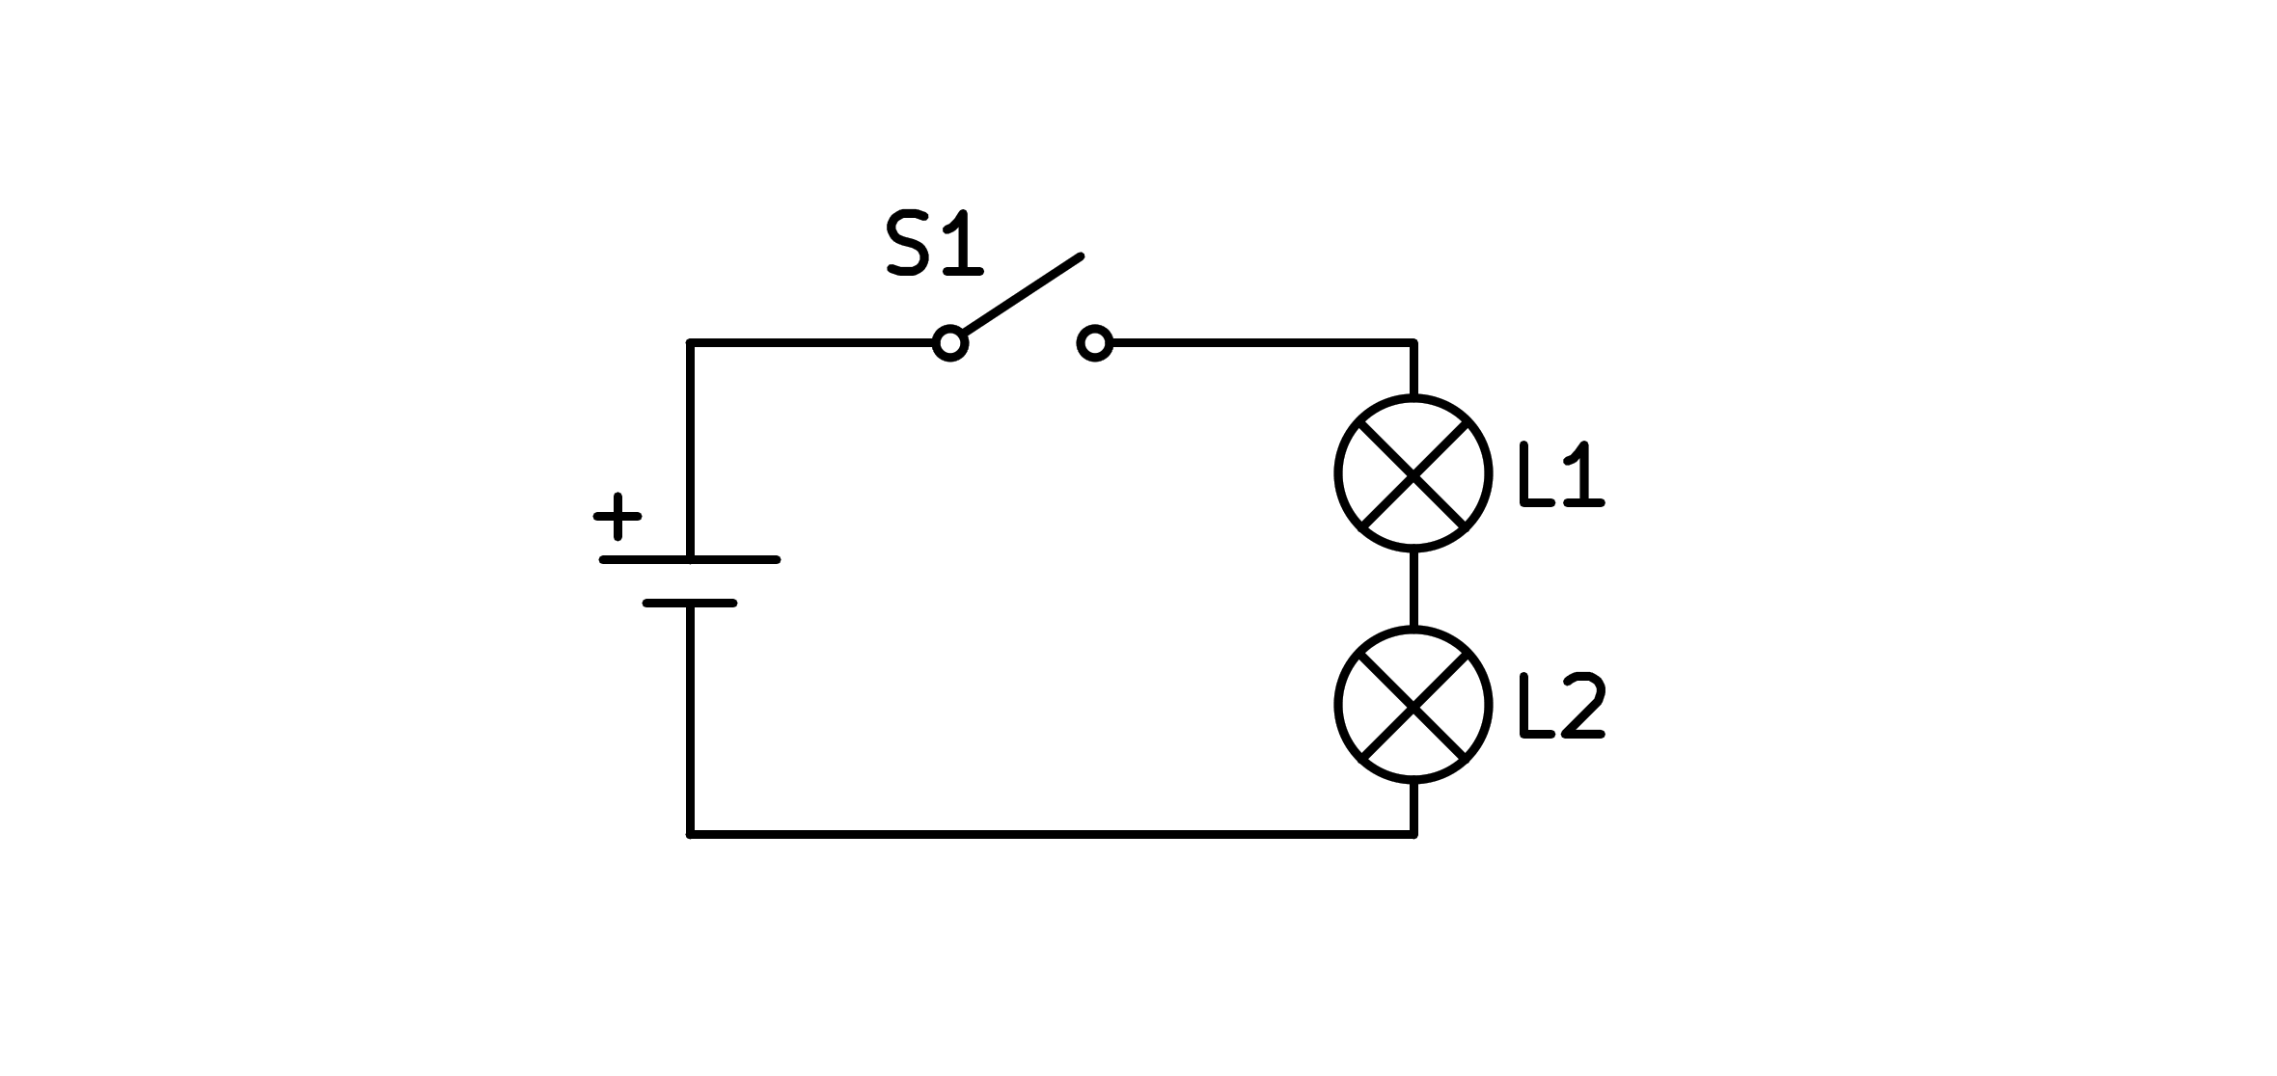
a) La bombilla L1 encenderá un instante antes que la L2
b) La intensidad que circula por las dos bombillas es la misma
c) Las dos bombillas se encenderán al presionar el interruptor
d) Si la bombilla L1 se quema, la bombilla L2 no podrá encender
- ¿Cuál es falsa, para el circuito de la figura?
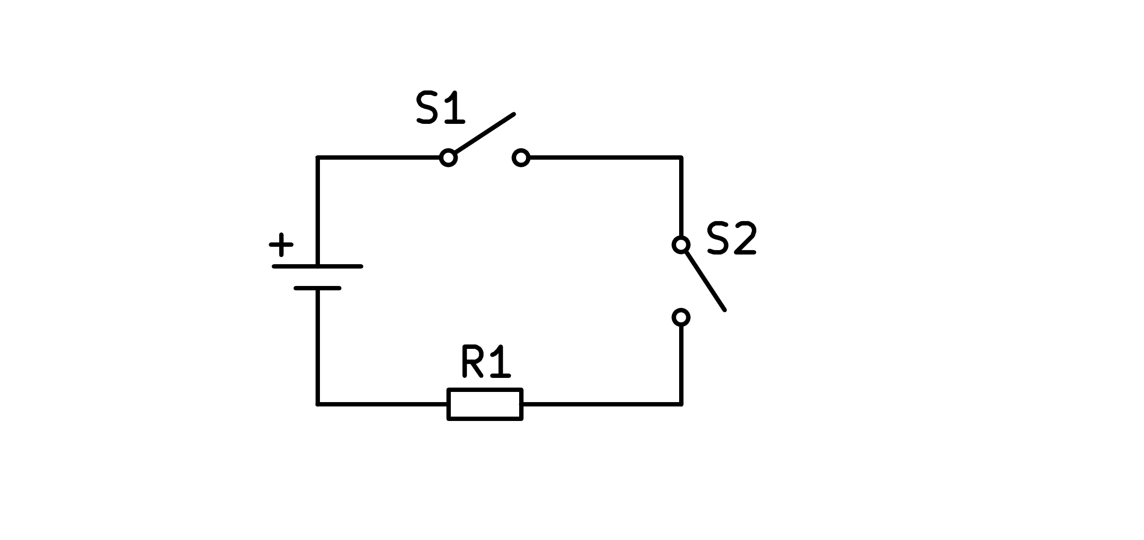
a) Si cerramos uno y otro interruptor, pasará corriente por la resistencia
b) Si cerramos uno u otro interruptor, pasará corriente por la resistencia
c) Si cerramos los dos interruptores, pasará corriente por la resistencia
d) Solo pasará corriente por la resistencia si cerramos todos los interruptores
- ¿Para qué podrías emplear el circuito de la figura?
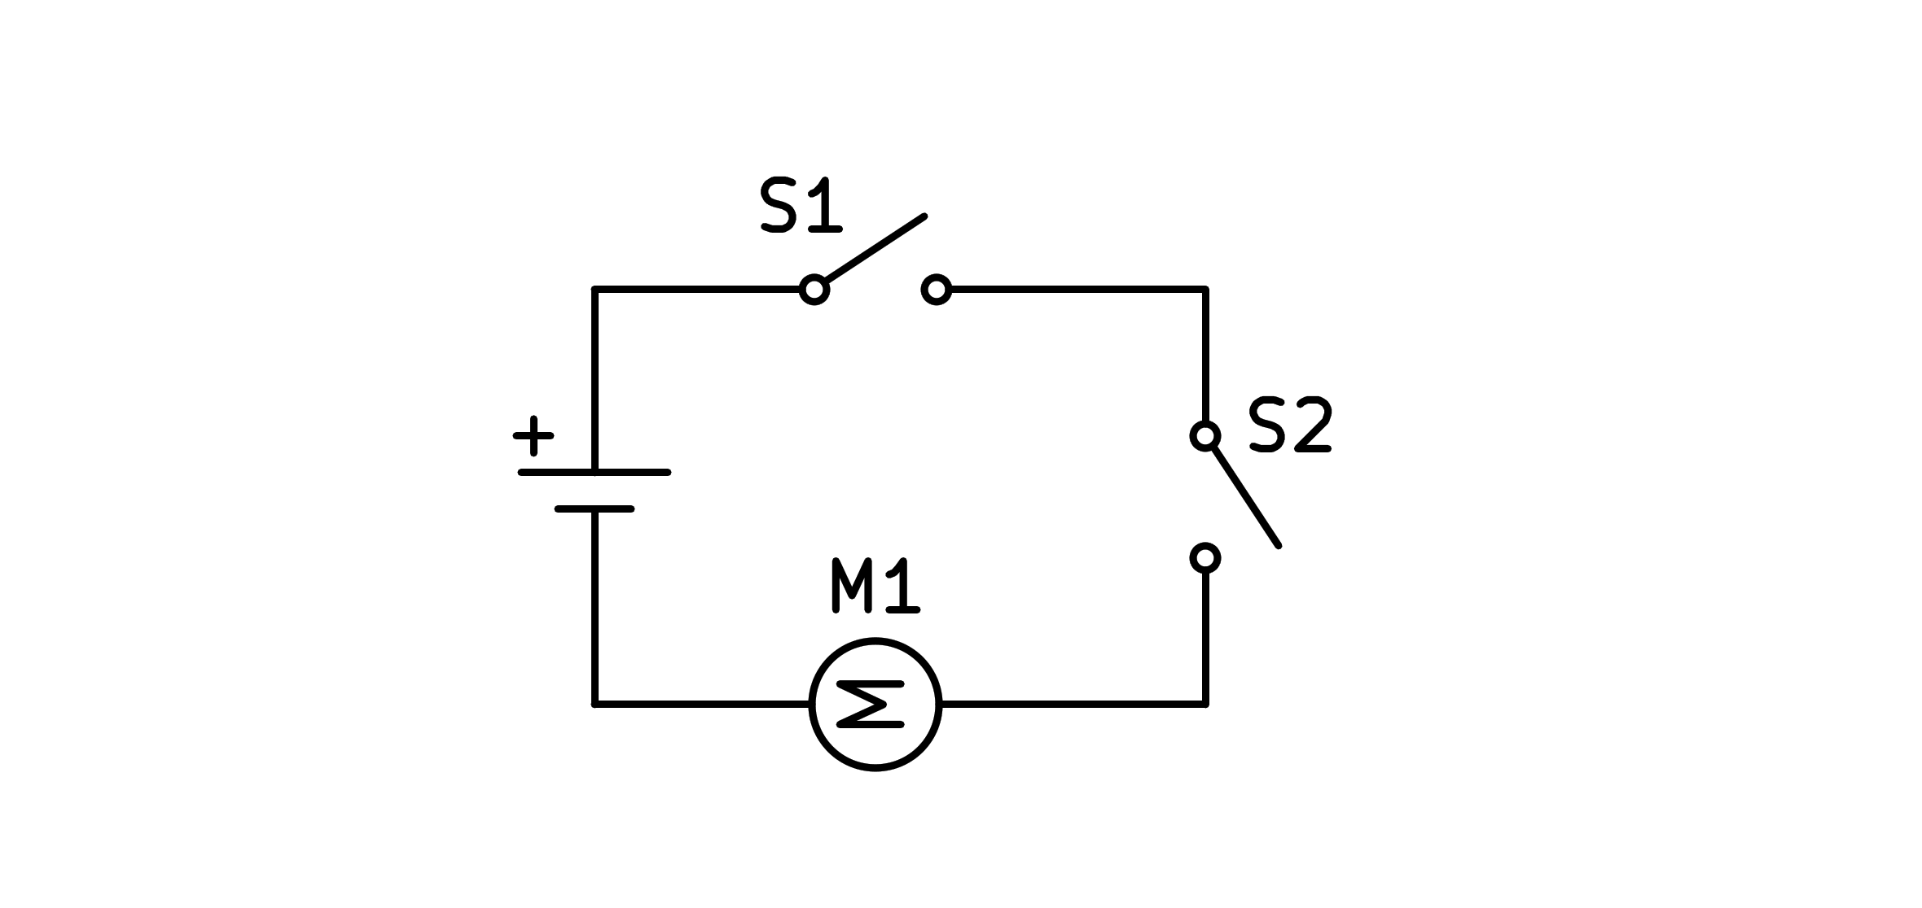
a) Una alarma que se enciende desde cualquiera de los dos interruptores
b) Un ventilador que se enciende desde dos puntos distintos
c) Un taladro que puede ser accionado con un interruptor o con otro
d) Una motosierra que actúa solo cuando presiono dos interruptores
- ¿Cuál es falsa, para el circuito de la figura?
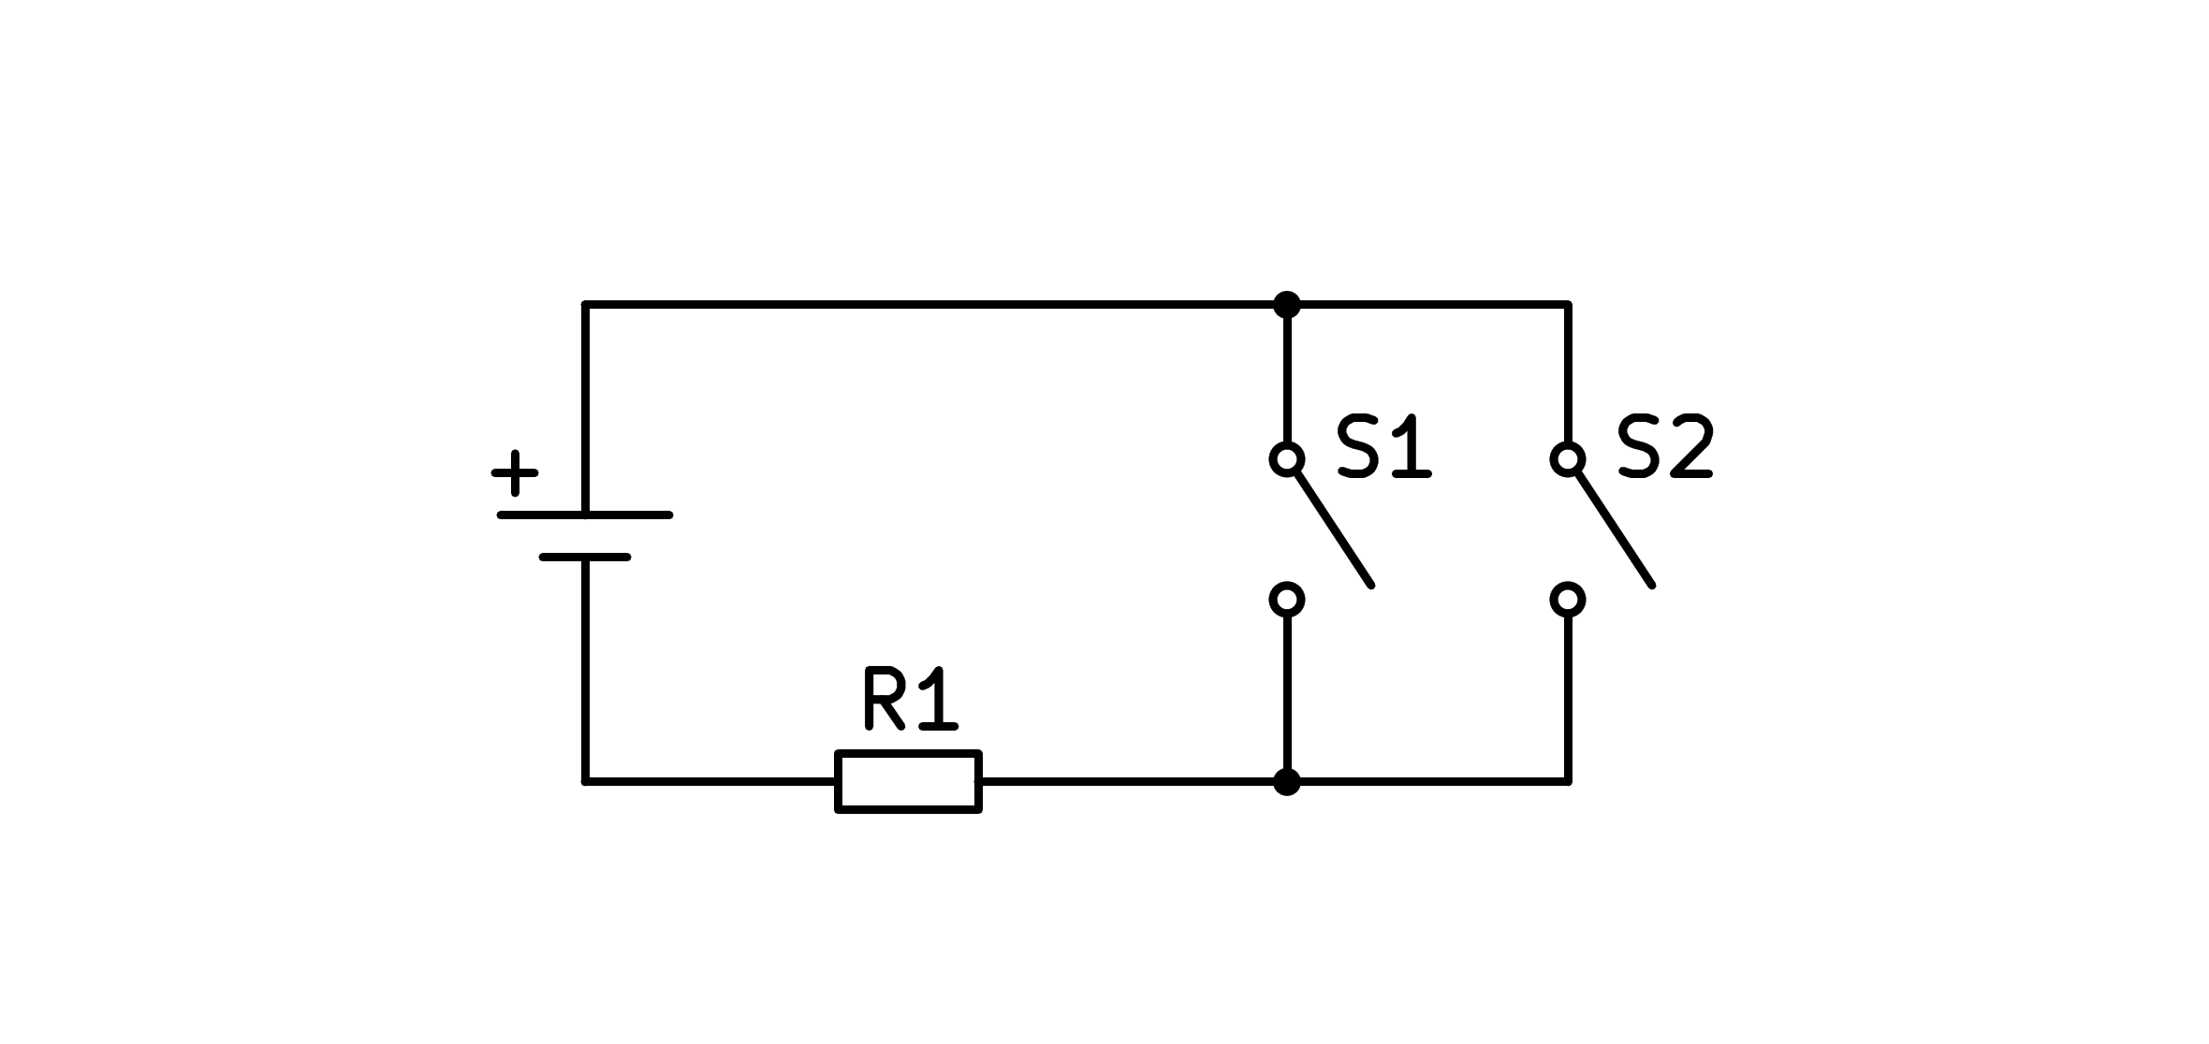
a) Si cerramos uno u otro interruptor, pasará corriente por la resistencia
b) Para que pase la corriente, podemos cerrar cualquiera de los dos interruptores
c) La corriente pasa siempre que haya por lo menos un interruptor cerrado
d) La corriente pasará solo cuando cerremos los dos interruptores
- ¿Cuál es falsa, para el circuito de la figura?
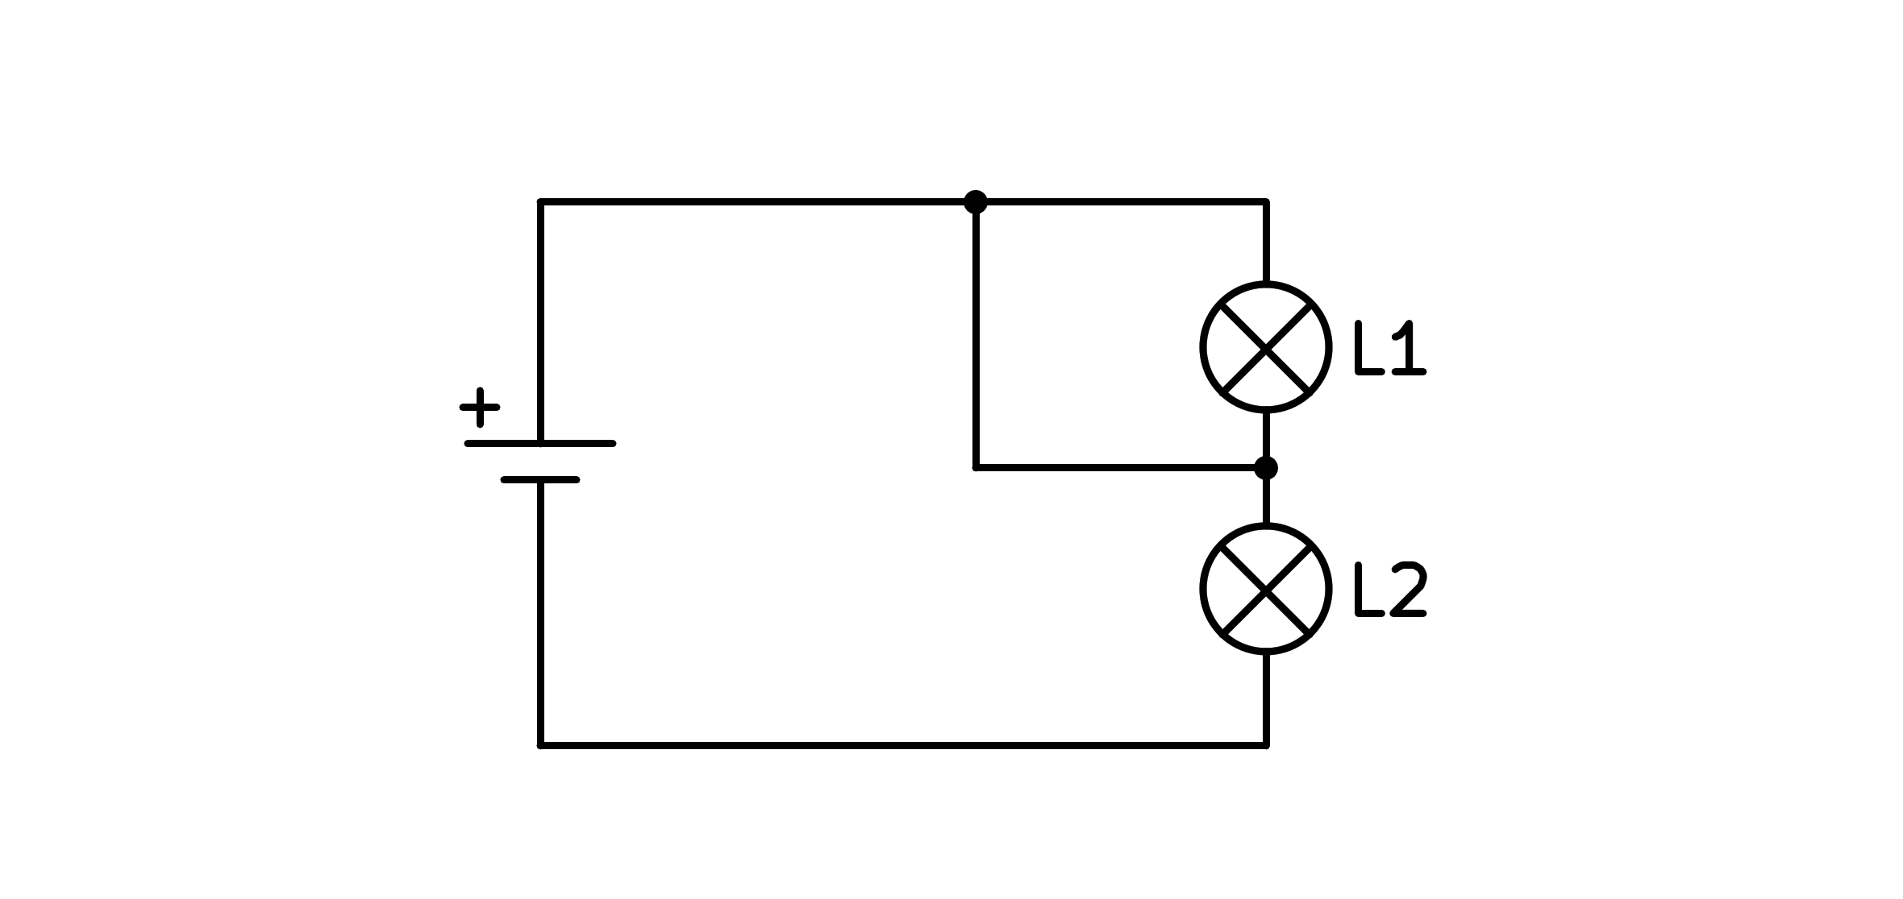
a) La bombilla L1 está cortocircuitada
b) La bombilla L2 se encenderá
c) La bombilla L1 se encenderá
d) La intensidad no pasará por la bombilla L1 porque tiene un camino alternativo sin resistencia
- ¿Cuál es verdadera para el circuito de la figura?
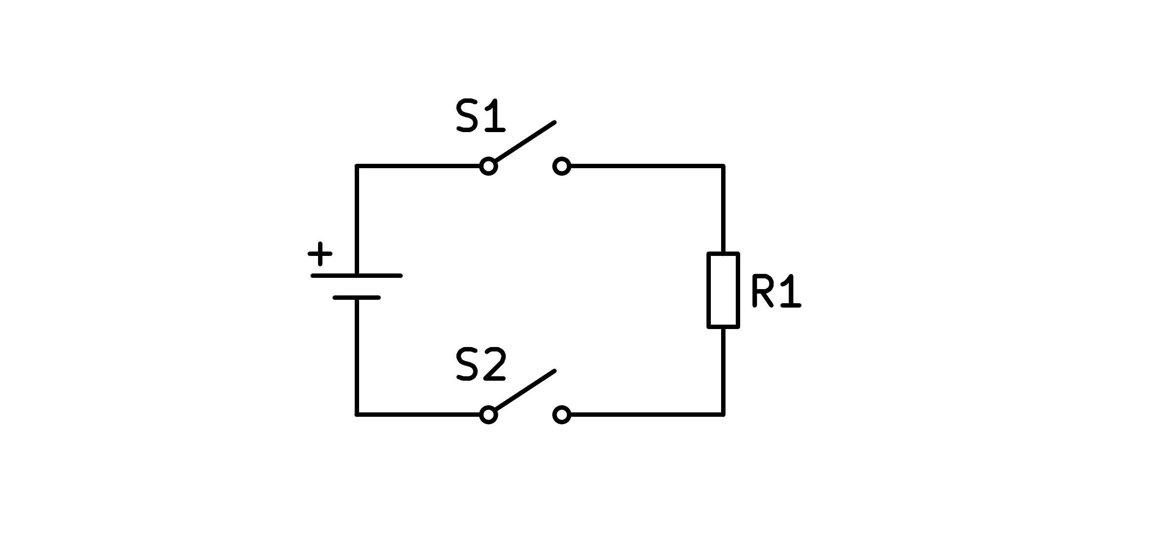
a) Si cierro el interruptor 1 pasará corriente por la resistencia
b) Si cierro cualquiera de los dos interruptores, pasará corriente
c) Se cierro el interruptor 2 pasará corriente por la resistencia
d) Solo pasará corriente por la resistencia con 1 y 2 cerrados
- ¿Cuándo pasará corriente por la resistencia?
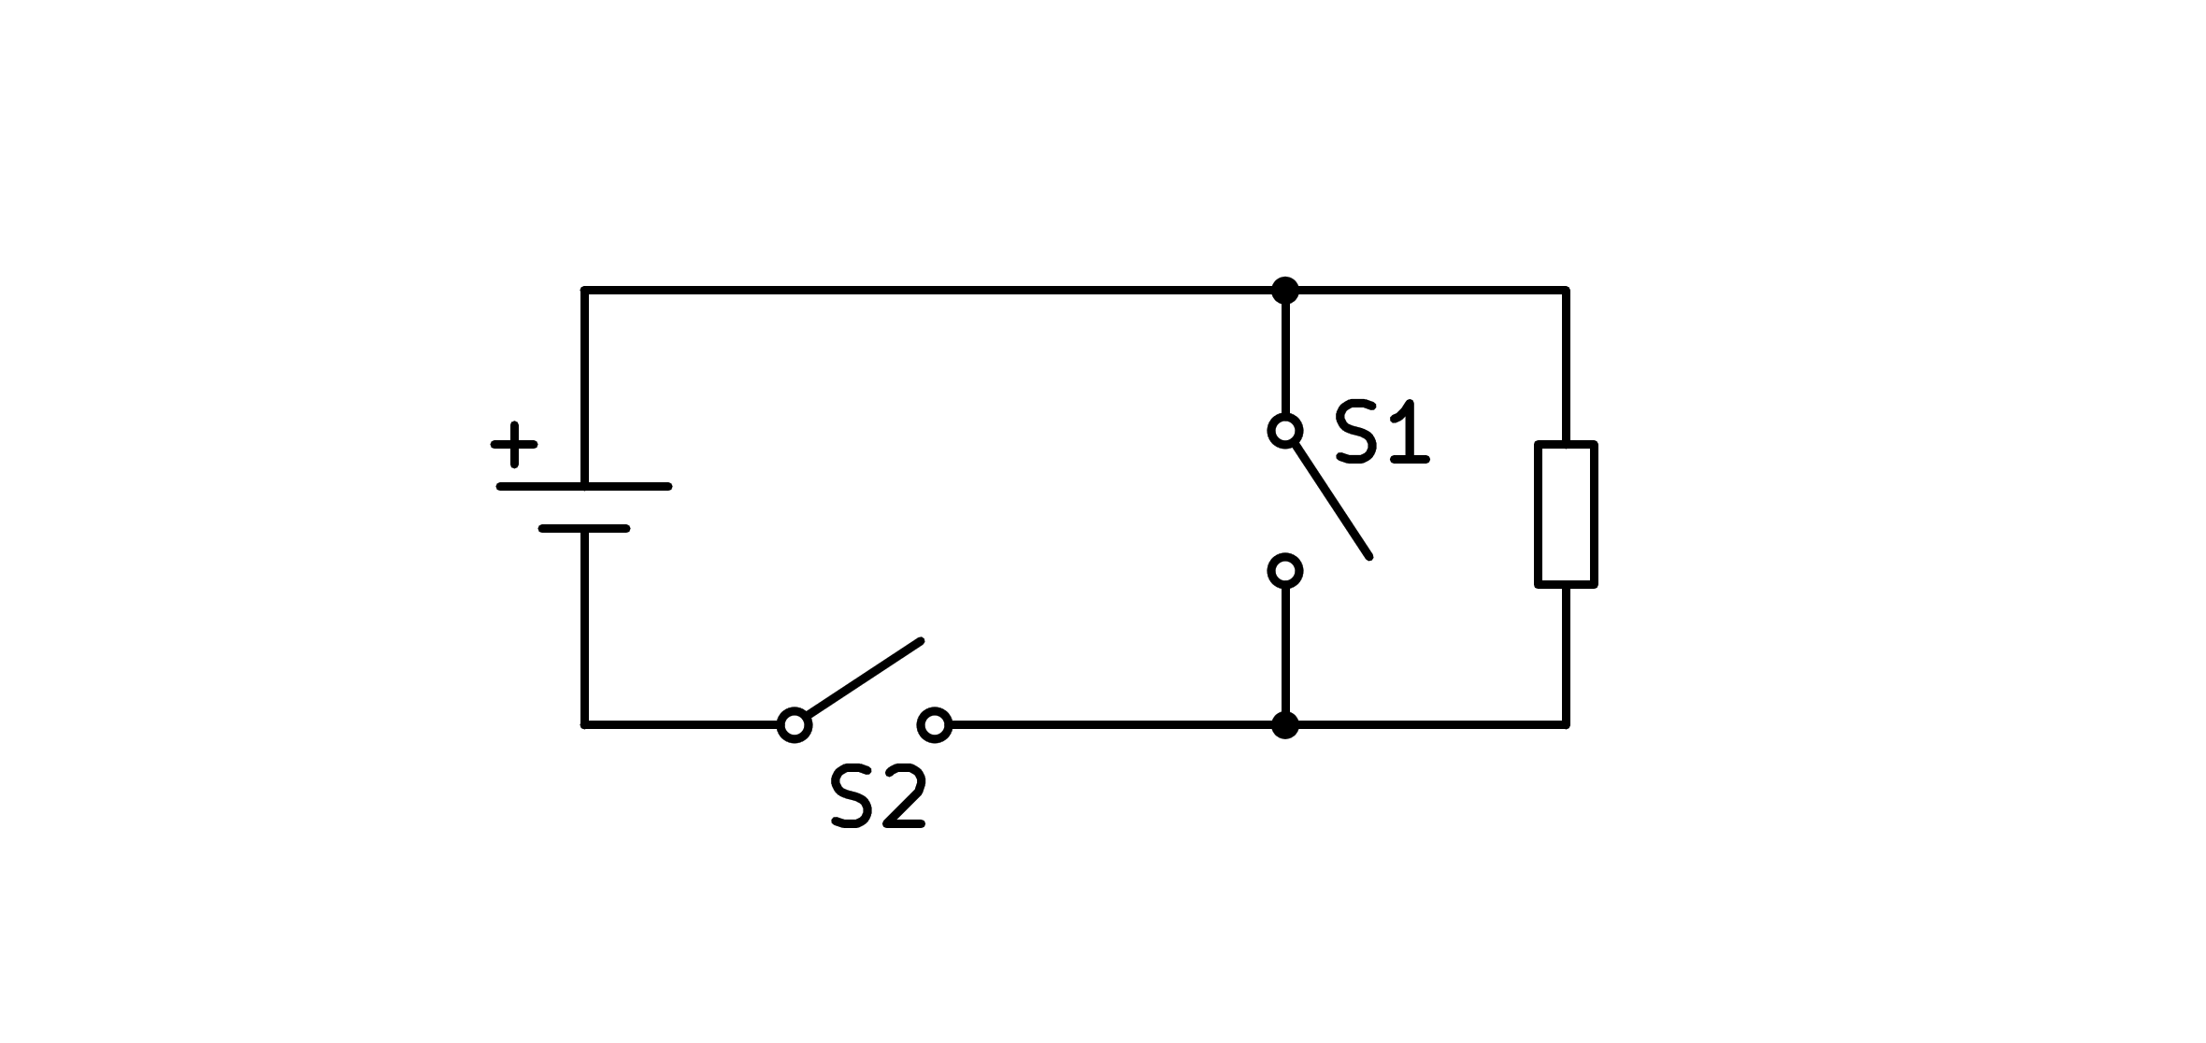
a) Cerrando el 2 o el 1
b) Si cerramos 1 y 2
c) Solo si 2 está cerrado y 1 abierto
d) Cerrando el 2, independientemente de cómo esté 1
- ¿Cuál es falsa para el circuito de la figura?
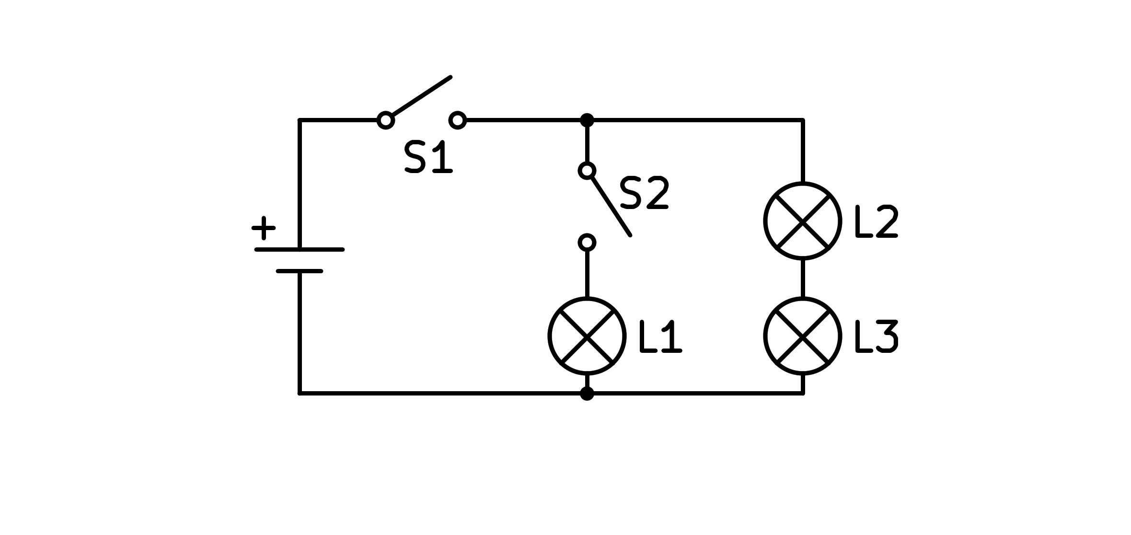
a) El interruptor 1 enciende L2 y L3
b) Con el interruptor 1 abierto, no encenderá nada
c) Puedo encender L1 sin encender L2 y L3
d) Con los dos interruptores presionados, encienden todas las bombillas
- Para el circuito de la figura ¿Qué será cierto?
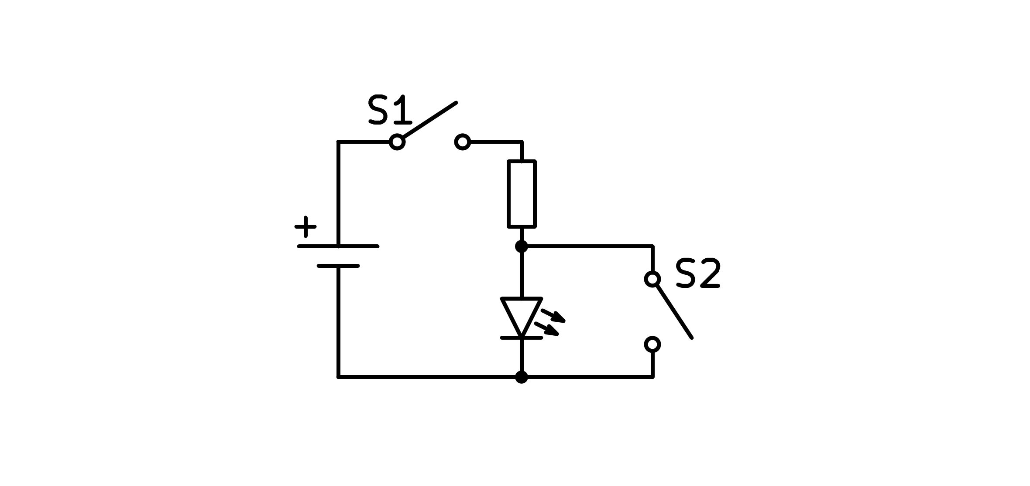
a) El led encenderá cuando presione los dos interruptores
b) El led no encenderá cuando S2 esté abierto
c) El led encenderá si únicamente está cerrado S1
d) El led encenderá al presionar S1, esté como esté S2
- ¿Qué ledes se encenderán?
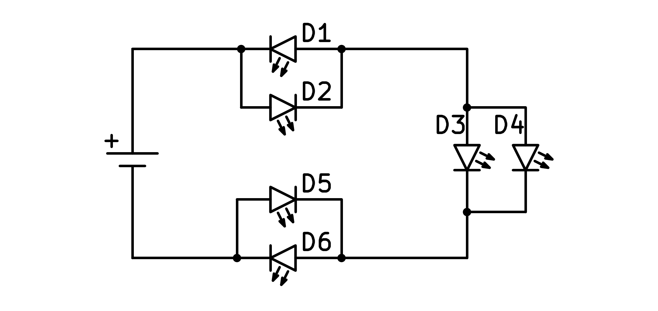
a) El D1 y el D5
b) El D3 y el D4
c) El D2, D3, D4 y D6
d) Ninguno
- ¿Qué ledes se encenderán?
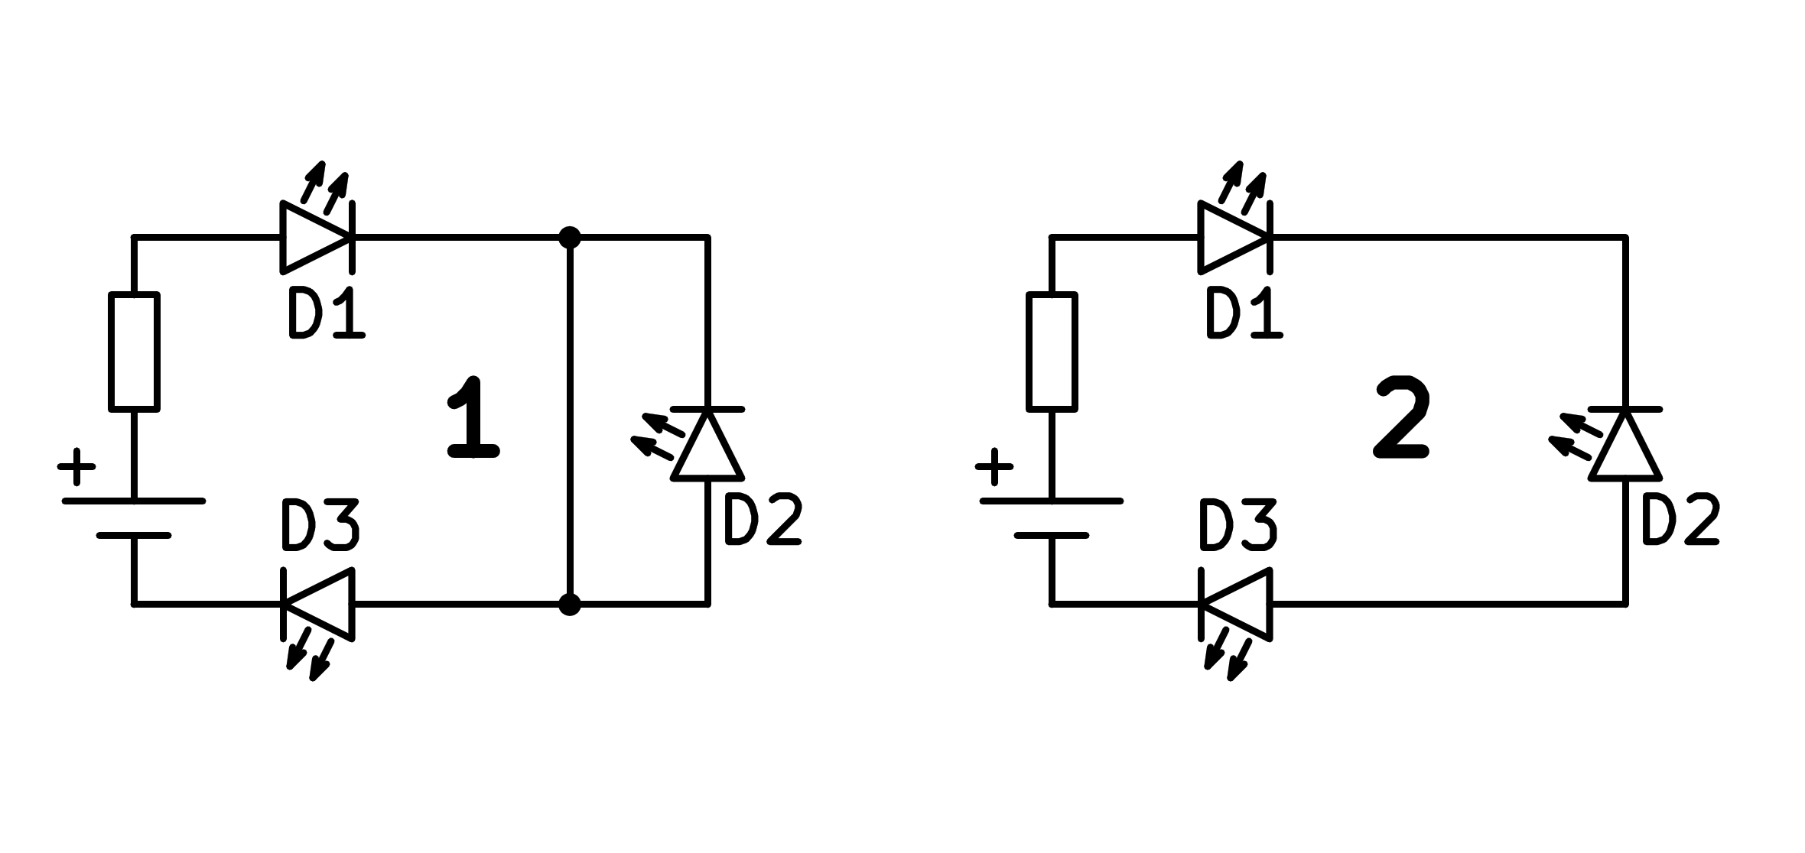
a) El D1, D3, D4 y D6
b) Todos
c) El D1 y el D3
d) Ninguno
- ¿Qué bombillas se encenderán?
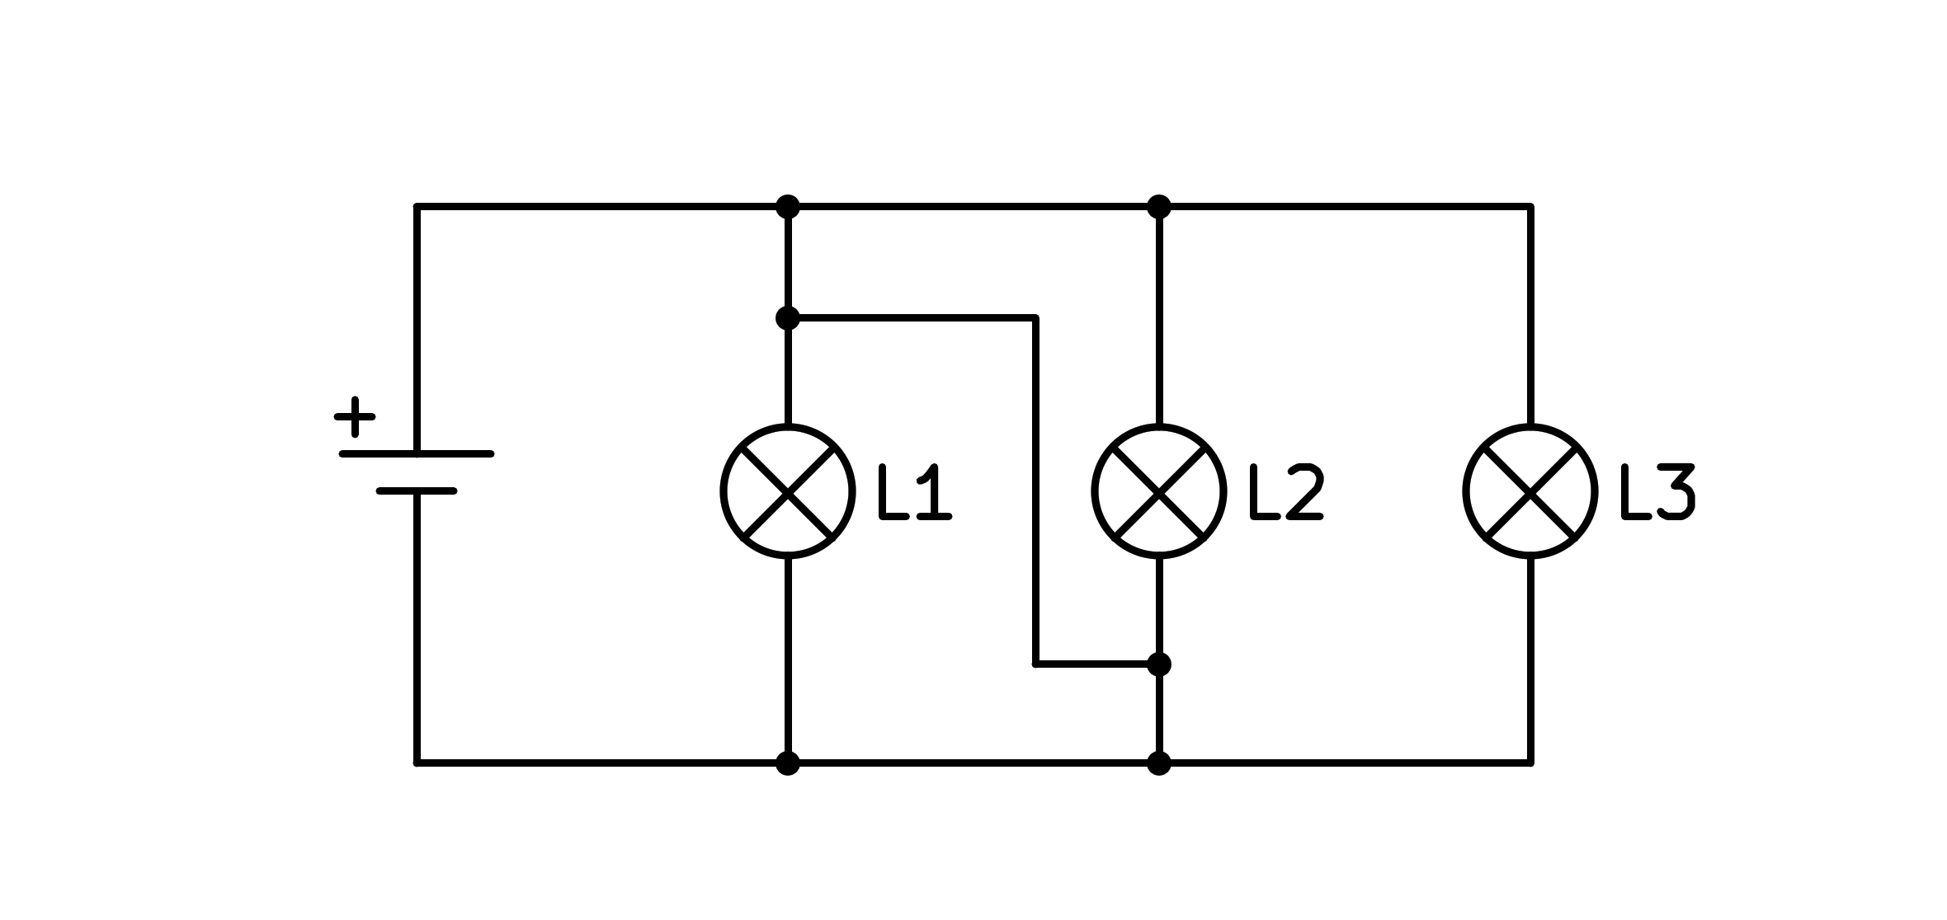
a) Todas
b) La L2 y la L3
c) La L3
d) Ninguna
- ¿Qué ledes se encenderán?
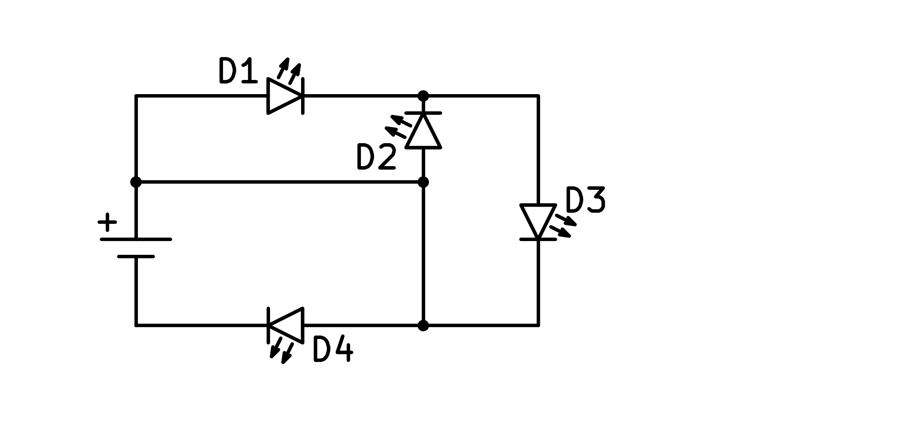
a) El D4
b) Ninguno
c) Todos
d) El D1, D3 y D4
- ¿Cuándo encenderá la bombilla L2?
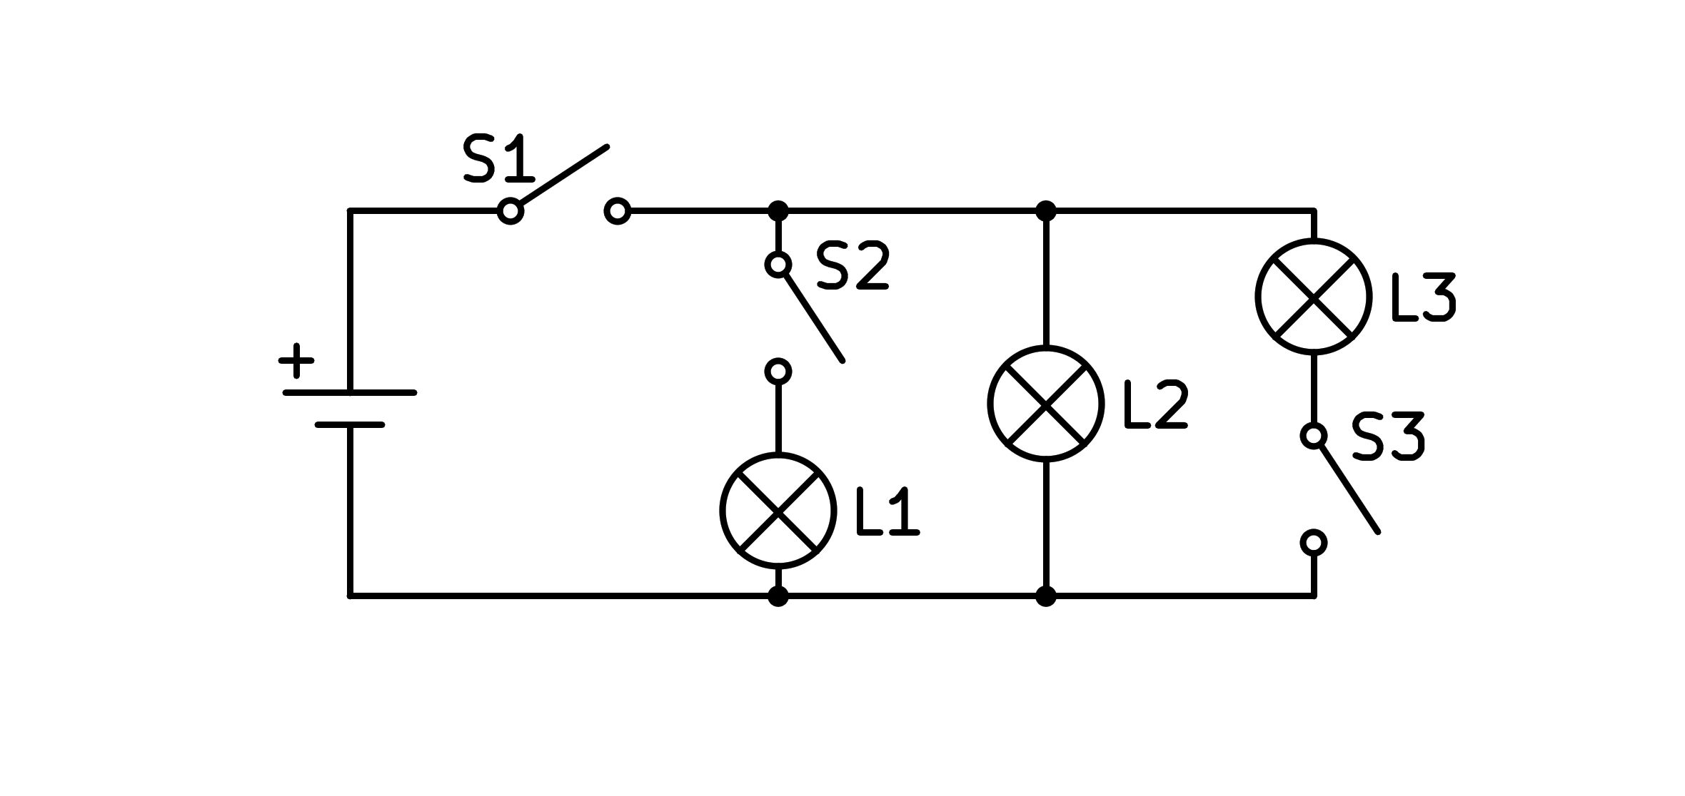
a) Con S1 cerrado, S2 abierto y S3 abierto
b) Con S1 cerrado, S2 cerrado y S3 abierto
c) Siempre que esté cerrado el interruptor S1
d) Con S1 cerrado, S2 abierto y S3 cerrado
- ¿Puedo encender solo la bombilla L1?
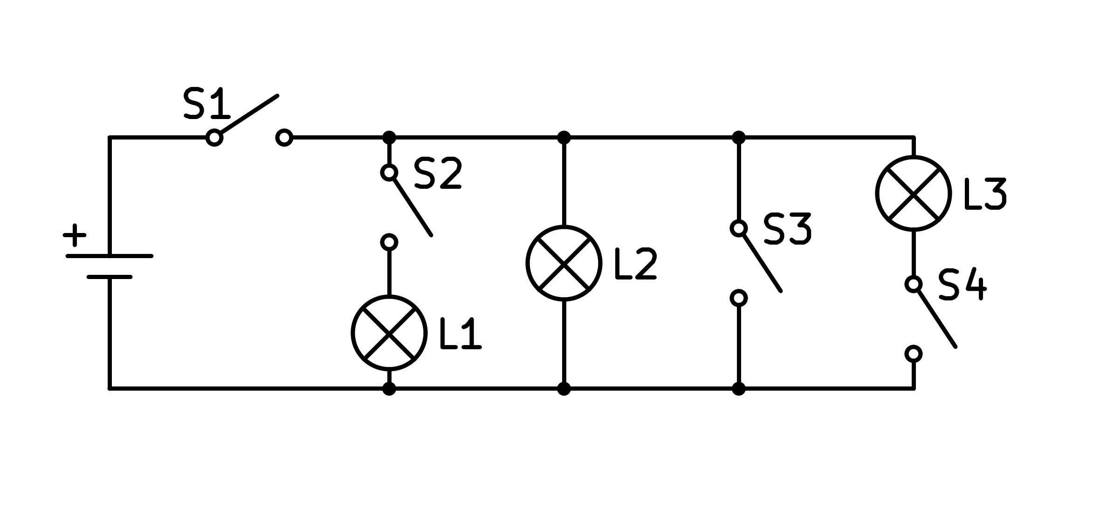
a) No
b) Sí, presionando S1 y S2
c) Sí, presionando S1 y S3
d) Sí, presionando S1, S2 y S3

